ABEL
TASMAN
ART PRIZE

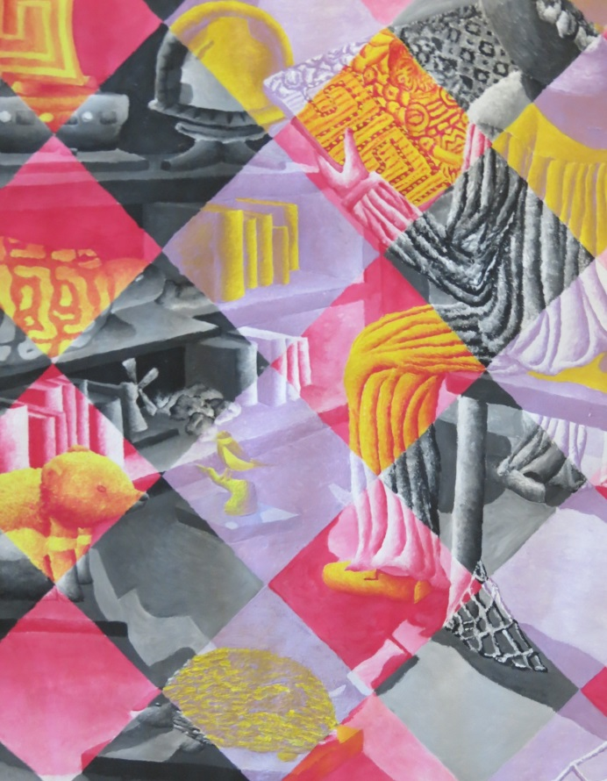

Reglement
2017 – 2018

Een kunstprijs voor jongeren
uit het Westerkwartier en
uit Tasmanië

Een initiatief van de gemeente Grootegast
en de Dutch Australian Society
in de gemeente Kingborough (Tasmanië)

1. Inleiding
De Abel Tasman Art Prize is een kunstprijs voor jongeren afkomstig uit de gemeenten Grootegast, Leek, Marum en Zuidhorn (Westerkwartier) en uit Tasmanië. Om het jaar wordt de prijs uitgereikt in de gemeente Kingborough (Tasmanië) en in de gemeente Grootegast voor het beste kunstwerk van een jongere uit de genoemde regio. De prijs bestaat uit een geheel verzorgde reis van ongeveer drie weken naar Nederland (voor de Tasmaanse winnaar) of naar Tasmanië (voor de Nederlandse winnaar). De winnaar krijgt hierbij een unieke kans om de kunst, cultuur, natuur en geschiedenis van het gastland enige tijd van dichtbij mee te maken.

De Abel Tasman Art Prize is ingesteld om de banden tussen de gemeente Grootegast en het land Tasmanië te verstevigen. Deze banden gaan terug tot 1603 toen Abel Tasman Tasmanië ontdekte. Hij werd geboren in het dorp Lutjegast, in de huidige gemeente Grootegast. Lutjegast lag in de tijd van Abel Tasman vlak bij zee en ook Abel zocht toen de wateren op. Op jonge leeftijd ging Abel naar Amsterdam om werk te zoeken op een schip. Hij kwam in dienst van de Verenigde Oost-Indische Compagnie (de VOC) en klom snel op van matroos tot commandant van meerdere zeeschepen. In 1642/1643 leidde hij een lange ontdekkingsreis om nieuwe routes en afzetgebieden voor de VOC te vinden. Tijdens deze reis ontdekte Abel Tasman als eerste Europeaan Tasmanië en Nieuw-Zeeland.

Vanaf 2000 is de Abel Tasman Art Prize ingesteld om de banden tussen de gemeente Grootegast en
het land Tasmanië te verstevigen. De kunstprijs wordt sindsdien het ene jaar uitgereikt in de gemeente
Grootegast en het andere jaar in de gemeente Kingborough (Tasmanië). In de gemeente Grootegast
wordt de prijs georganiseerd door de werkgroep Abel Tasman Art Prize.
In 2017-2018 hebben jongeren uit het Westerkwartier de gelegenheid aan deze kunstprijs mee te doen en een drieweekse reis naar Tasmanië te winnen.

Dit reglement betreft de Abel Tasman Art Prize kunstwedstrijd voor het Westerkwartier voor het schooljaar 2017-2018. Hierin is informatie te vinden over de volgende onderwerpen:

- Thema
- Voorwaarden voor de deelnemer
- Voorwaarden voor de inzending
- Procedure
- Jury
- Beoordelingscriteria
- Hoofdprijs
- Publiciteit
- Slotbepalingen
- Evaluatie

2. Thema
Alle inzendingen voor de Abel Tasman Art Prize moeten beantwoorden aan een thema. Dit thema wordt door de Abel Tasman Art Prize werkgroep vastgesteld en valt binnen het kader ‘de banden tussen Tasmanië en de geboortestreek van Abel Tasman’. Voor 2017-2018 is het volgende thema vastgesteld:

‘Varen op jouw Kompas’

3. Aanmelding voor de Abel Tasman Art Prize 2018
Elke jongere van 16 t/m 21 jaar uit het Westerkwartier kan zich tot 1 december 2017 aanmelden voor de Abel Tasman Art Prize 2018, waarbij rekening is gehouden met de bepalingen uit dit reglement.
Deze aanmelding is alleen mogelijk per mail bij Rixt Vellenga, secretaris van de ATAP werkgroep Grootegast (rixt.vellenga@grootegast.nl).

4. Welke kunstvormen gelden voor de Abel Tasman Art Prize 2018?
Voor de deelname aan deze kunstprijs gelden voor 2018 gelden de volgende kustvormen:
- Foto en film
- Poëzie
- Beeldende kunst ( twee- en driedimensionaal)
- Architectuur

5. Voorwaarden voor de deelnemer
Een deelnemer aan de Abel Tasman Art Prize wedstrijd moet aan de volgende voorwaarden voldoen:
- De deelnemer moet op 30 januari 2018 (uiterste inleverdatum van de inzendingen) in de
leeftijd van 16 tot en met 21 jaar zijn.
- De deelnemer moet zich goed in het Engels kunnen uitdrukken.
- De deelnemer moet in staat zijn om zelfstandig naar Tasmanië te kunnen reizen.
- De deelnemer moet afkomstig zijn uit het Westerkwartier of een school in het Westerkwartier bezoeken.
- Deelname aan de Abel Tasman Art Prize wedstrijd betekent dat de deelnemer akkoord gaat met en zich houdt aan dit Abel Tasman Art Prize reglement.

6. Voorwaarden voor de inzending
Een inzending voor de Abel Tasman Art Prize kunstwedstrijd moet uiterlijk 30 januari 2018 ingeleverd worden bij de secretaris van de ATAP werkgroep, Rixt Vellenga. Via rixt.vellenga@grootegast.nl of

Gemeente Grootegast
t.a.v. Rixt Vellenga
Hoofdstraat 97
9861 AC Grootegast

De Art Prize 2018 bestaat uit drie delen: het kunstwerk, een bijbehorend schriftelijk verslag en een korte samenvatting.

6.1 Kunstwerk
- De deelnemer zendt een kunstwerk in dat beantwoordt aan het thema voor 2018.
- Het kunstwerk moet worden uitgevoerd in twee- of driedimensionale beeldende kunst (plat, reliëf of ruimtelijk).
- Het kunstwerk moet bij inzenden gereed zijn voor plaatsing en expositie in een binnenruimte. Ruimtelijk werk mag als schaalmodel worden ingezonden.
- De keuze van techniek en materiaal is vrij.
- Een film mag maximaal 5 minuten duren.

6.2 Schriftelijk verslag
- Bij de inzending van het kunstwerk moet de deelnemer een schriftelijk verslag meesturen waarin wordt uitgelegd:
- hoe het kunstwerk zich heeft ontwikkeld van idee tot realisatie en,
- hoe het kunstwerk past binnen het thema voor 2018.
- Het schriftelijk verslag moet in het Nederlands of het Engels zijn opgesteld.
- Het schriftelijk verslag mag uit maximaal tien pagina’s bestaan.

6.3 Korte samenvatting
- Bij de inzending van het kunstwerk moet de deelnemer een korte samenvatting van het schriftelijk verslag meesturen dat bij een eventuele tentoonstelling van het kunstwerk kan worden opgehangen.
- De korte samenvatting moet in het Nederlands of het Engels zijn opgesteld.
- De korte samenvatting mag uit maximaal 100 woorden bestaan.

6.4 Overig
- Per deelnemer mag maximaal één kunstwerk (incl. schriftelijk verslag en korte samenvatting) worden ingezonden.
- Het kunstwerk (inclusief schriftelijk verslag en korte samenvatting) moet zijn gemaakt door slechts één persoon. Groepswerk is niet toegestaan.
- Het kunstwerk (incl. schriftelijk verslag en korte samenvatting) moet zijn gemaakt door de deelnemer zelf.
- Plagiaat is niet toegestaan.

7. Procedure
De Abel Tasman Art Prize wedstrijd wordt als volgt georganiseerd:

7.1 Het kunstwerk (incl. schriftelijk verslag en korte samenvatting) moet uiterlijk 30 januari 2018 zijn ingeleverd bij de gemeente Grootegast. Inzendingen kunnen worden gebracht, maar mogen ook worden opgestuurd naar:

Gemeente Grootegast
t.a.v. Rixt Vellenga
Hoofdstraat 97
9861 AC Grootegast

7.2 Procedure voor de toekenning van de hoofdprijs:
- In februari/maart/april 2018 maakt een deskundige jury een selectie van maximaal zes van de beste inzendingen en nodigt de genomineerde deelnemers uit om hun inzending mondeling te presenteren.
- Op grond van de beoordeling van de kunstwerken, de schriftelijke verslagen en de mondelinge presentaties en in overeenstemming met het juryprotocol, zal de jury uit de genomineerde deelnemers de hoofdwinnaar van de Abel Tasman Art Prize kiezen.
- De jury wijst slechts één winnaar van de hoofdprijs aan. De winnaar mag niet al eens eerder de hoofdprijs hebben gewonnen.
- De overige genomineerde deelnemers krijgen een eervolle vermelding.
- Het eindoordeel van de jury moet door de jury met redenen worden omkleed.
- Het eindoordeel van de jury is bindend. Over de uitslag kan niet worden gecorrespondeerd.

7.3 Procedure voor de toekenning van de publieksprijs:
- In februari/maart/april 2018 worden de ingezonden kunstwerken gedurende minimaal drie weken tentoongesteld op een (door de Abel Tasman Art Prize werkgroep) nader te bepalen locatie in de gemeente Grootegast.
- Tijdens deze periode kan iedereen die daarvoor belangstelling heeft, stemmen op het kunstwerk van zijn of haar voorkeur. Aan de hand van een stembiljet kan men zich via een eenvoudig puntensysteem uitspreken over de kunstwerken. Bij het verlaten van de locatie moet men het stembiljet inleveren. Per persoon mag slechts één stem worden uitgebracht.
- De inzender van het kunstwerk met de meeste stemmen wint de publieksprijs (een attentie).

7.4 In april/mei 2018 worden de hoofdprijs en de publieksprijs van de Abel Tasman Art Prize tijdens een feestelijke avond in het gemeentehuis van Grootegast bekend gemaakt en uitgereikt.

7.5 Alle deelnemers aan de wedstrijd krijgen een uitnodiging om de prijsuitreiking bij te wonen. De kunstwerken blijven gedurende maximaal een half jaar in eigendom van de Abel Tasman Art Prize werkgroep en beschikbaar voor tentoonstellingen, tenzij anders is afgesproken. De winnaar van de hoofdprijs schenkt zijn of haar kunstwerk aan de gemeente Grootegast.

8. Jury
- De inzendingen zullen worden beoordeeld door een deskundige, onafhankelijke jury.
- De jury wordt ingesteld door de Abel Tasman Art Prize werkgroep en legt over haar werkwijze verantwoording af aan deze werkgroep. Bij de samenstelling van deze jury let de werkgroep er op dat er bij de juryleden voldoende kennis en ervaring van de verschillende kunstvormen aanwezig is.
- De jury legt, voorafgaand aan de start van de jurering, het juryprotocol ter goedkeuring voor aan de Abel Tasman Art Prize werkgroep. In dit juryprotocol zullen de richtlijnen over de procedure en beoordelingscriteria uit het Abel Tasman Art Prize reglement leidraad zijn.
- De jury bestaat uit minimaal drie deskundige kunstenaars. Hun specialisme ligt op het gebied van kunst, cultuur en historie. De jury kiest uit haar midden een voorzitter.
- Als de gewenste deskundigheid ontbreekt, kan de jury, na overleg met en goedkeuring van de voorzitter van de Abel Tasman Art Prize werkgroep, zich laten bijstaan door derden. Deze deskundigen hebben geen stemrecht.
- De jury opereert bij de beoordeling van de inzending geheel onafhankelijk en zonder last of ruggespraak. Als er sprake is van belangenverstrengeling zal een deskundige, in overleg met en goedkeuring van de voorzitter van de Abel Tasman Art Prize werkgroep, de beoordeling van het werk van deze ene deelnemer van het desbetreffende jurylid overnemen.
- De jury zal uiterlijk 15 april 2018 haar werkzaamheden hebben afgerond en de prijswinnaar hebben aangewezen.
- De jury treedt af nadat ze haar werkzaamheden heeft voltooid.

9. Beoordelingscriteria
Voor de toekenning van de hoofdprijs beoordeelt een onafhankelijke, deskundige jury de inzendingen op de volgende punten:

9.1 Kunstwerk en schriftelijk verslag
- De kunstzinnige kwaliteit van het kunstwerk.
- Ruime herkenning van het thema ‘Varen op jouw Kompas’.
- De originaliteit en creativiteit van de uitwerking van dit thema.
- Het begrip van de cultuurhistorische achtergrond van de banden tussen de regio rond Lutjegast en Tasmanië.
- Het kunstwerk moet voor publiek tentoongesteld kunnen worden.

9.2 Mondelinge presentatie
- De inhoud van de presentatie.
- De wijze van presenteren.
- De mondelinge (ook in het Engels) en contactuele vaardigheden.
- Het begrip van de cultuurhistorische achtergrond van de banden tussen de regio rond Lutjegast en Tasmanië.
- De motivatie en bereidheid om aan de uitwisseling deel te nemen en om als ambassadeur van de gemeente Grootegast de banden met Tasmanië te intensiveren.

9.3 Overig
- De samenhang tussen het kunstwerk, het schriftelijk verslag en de mondelinge presentatie.

10. Hoofdprijs
10.1 De reis
- De winnaar wint een reis van ongeveer 21 dagen naar Tasmanië. Het is niet toegestaan om tijdens deze reis plaatsen buiten Tasmanië te bezoeken.
- Centraal in de reis staat het kennis maken met de Tasmaanse cultuur en de sociaal-maatschappelijke en natuurlijke omgeving. Dit wordt vorm gegeven door het bezoeken van galeries, musea, historisch belangrijke plaatsen en natuurparken en door het verblijven in een Tasmaans gastgezin.
- Door middel van de reis worden de banden tussen Tasmanië en de gemeente Grootegast aangehaald. De winnaar treedt in Tasmanië daarom op als ambassadeur van de gemeente Grootegast en koppelt zijn ervaringen na afloop van de reis terug aan de Abel Tasman Art Prize werkgroep.
- Het tijdvak waarin de reis plaatsvindt, wordt bepaald in overleg met de winnaar en de Dutch Australian Society. Dit tijdvak moet vallen in het kalenderjaar waarin de prijs aan de winnaar is uitgereikt, tenzij er zwaarwegende persoonlijke omstandigheden zijn waardoor dit niet mogelijk is. Een verzoek tot uitstel van de reis moet ter beoordeling worden voorgelegd aan de Abel Tasman Art Prize werkgroep. De reis mag maximaal één kalenderjaar worden uitgesteld.
- Bij terugkomst doet de winnaar verslag aan de werkgroep.

10.2 Begeleiding
- Tot het moment van vertrek is de Abel Tasman Art Prize werkgroep verantwoordelijk voor alle noodzakelijke informatie, boekingen en het sluiten van de reis- en annuleringsverzekeringen. Binnen de werkgroep is er één persoon belast met de voorbereiding van de winnaar op zijn of haar verblijf in Tasmanië.
- Voor de duur van het verblijf, vanaf het moment van aankomst op de luchthaven in Tasmanië, is een lid van de Dutch Australian Society verantwoordelijk voor de begeleiding van de winnaar en voor de uitvoering van het bezoekprogramma.
- Tijdens de vliegreis naar en het verblijf in Tasmanië mag de winnaar geen familie, vrienden en bekenden meenemen of ontmoeten. Contact met familie, vrienden en bekenden via de telefoon of sociale media is natuurlijk wel toegestaan.

10.3 Kosten
- De Abel Tasman Art Prize werkgroep bekostigt de vliegtickets, reis- en annuleringsverzekeringen, luchthavenbelasting en relatiegeschenken.
- De Dutch Australian Society organiseert en bekostigt het verblijf in Tasmanië.
- Zakgeld, een paspoort en de kosten voor een eventueel langduriger verblijf zijn voor rekening en verantwoordelijkheid van de winnaar.

11. Publiciteit
De organisatie heeft het recht om deelnemers en hun inzendingen in de publiciteit te brengen. Als de winnaars en/of ouders/verzorgers niet herkenbaar in beeld willen worden gebracht, dan moeten zij dit bij de secretaris van de Abel Tasman Art Prize werkgroep aangeven.

12. Slotbepalingen
- In gevallen waarin dit reglement niet of in onvoldoende mate voorziet, beslist de Abel Tasman Art Prize werkgroep.
- Bij onvoldoende deelname of andere zwaarwegende omstandigheden kan de Abel Tasman Art Prize werkgroep de wedstrijd en/of prijsuitreiking afgelasten.
- De Abel Tasman Art Prize werkgroep behoudt zich het recht voor om wijzigingen in het protocol door te voeren. Wijzigingen of aanvullingen worden per e-mail aangekondigd aan de deelnemers aan de Abel Tasman Art Prize wedstrijd.

13. Evaluatie
Na afloop van de Abel Tasman Art Prize wedstrijd worden alle onderdelen geëvalueerd. Het initiatief hiertoe zal worden genomen door de Abel Tasman Art Prize werkgroep. Hierbij zullen in ieder geval betrokken worden: de jury, de hoofdwinnaar en het College van Burgemeester en Wethouders van de gemeente Grootegast.

Aldus vastgesteld door de Abel Tasman Art Prize werkgroep op 27 maart 2017 en goedgekeurd door het college van burgemeester en wethouders van de gemeente Grootegast.

Grootegast, 27 maart 2017

